Развитие мелкой моторики рук детей младшего дошкольного возраста посредством использования кинезиологических упражнений

Пояснительная записка

В связи с вступлением ФГОС на дошкольное образование возлагаются особые надежды. Работа, отвечающая современным требованиям, требует от педагогов поиска инновационных средств, методов и приемов, направленных на развитие личности ребенка, его познавательных и творческих способностей. Актуальным направлением модернизации системы дошкольного образования является речевое развитие, как одно из основных средств духовно-нравственного, культурного развития личности.
Актуальность работы по развитию мелкой моторики детей младшего дошкольного возраста обусловлена возрастными психологическими и физиологическими особенностями детей: в раннем и младшем дошкольном возрасте интенсивно развиваются структуры и функции головного мозга ребенка, что расширяет его возможности в познании окружающего мира. Всестороннее представление об окружающем предметном мире у человека не может сложиться без тактильно – двигательного восприятия, так как оно лежит в основе чувственного познания. Именно с помощью тактильно – двигательного восприятия складываются первые впечатления о форме, величине предметов, их расположении в пространстве.
Чтобы научить малыша говорить, необходимо не только тренировать его артикуляционный аппарат, но и развивать мелкую моторику рук. Уровень развития мелкой моторики – один из показателей интеллектуальной готовности к школе и именно в этой области дошкольники испытывают серьезные трудности. Поэтому работу по развитию мелкой моторики нужно начинать, задолго до поступления в школу, а именно с самого раннего возраста.
Еще известный педагог В.А. Сухомлинский писал: «Ум ребенка находится на кончиках его пальцев».
Кинезиологические упражнения, так называемый комплекс движений, позволяющих активизировать межполушарное воздействие.
ОСНОВНАЯ ЦЕЛЬ КИНЕЗИОЛОГИИ – развитие межполушарного воздействия, способствующее активизации мыслительной деятельности.
Т. е. когда ребенок действует синхронно и одновременно двумя руками, выполняя определенные упражнения, он побуждает работать и синхронно взаимодействовать оба полушария головного мозга.
А это способствует развитию мелкой моторики; развитию способностей; развитию памяти, внимания, речи; развитию мышления.»
Цель: развитие мелкой моторики у детей младшего дошкольного возраста посредством кинезиологических упражнений.
Задачи:
- накопление опыта детей в процессе проведения кинезиологических упражнений;
- активизация мелкой моторики у младших дошкольников посредством участия в кинезиологических упражнениях.
Кинезиологические упражнения для удобства разделены на блоки, в соответствии с периодом, лексической темой, техникой выполнения и расположены в таком порядке, от простого к сложному, чтобы игры легко воспринимались детьми данного возраста. Пальчиковые игры все подражательные действия сопровождаются стихами. Стихотворения привлекают внимание дошкольников и легко запоминаются. Поэтому наряду с упражнениями выполняется речевое сопровождение. (Таблица 1)
Таблица 1
Месяц | Тема | Упражнение | Речевое сопровождение
Сентябрь | Детский сад | «Моем руки»  И п.: сидя или стоя. Дети ритмично потирают ладошки, имитируя мытьё рук. | Ах, вода; вода, вода! (Дети потряхивают кисти рук)  Будем чистыми всегда! (стряхивают водичку с рук)  Брызги - вправо, брызги - влево! (Дети сжимают пальцы в кулачки)  Мокрым стало наше тело! (Разжимают: «брызгаются»).  Полотенчиком пушистым (Дети потирают руки),  Вытираем ручки очень быстро!  (имитируют вытирание рук)
Сентябрь | Игрушки | «Фонарики»  И. п.: расположить ладони перед собой, выпрямив и раздвинув пальцы.  Сжимать и разжимать пальцы на обеих руках одновременно, сопровождая движения соответствующими фразами. | Как у наших у ребят.  Все фонарики горят. Красный, жёлтый, голубой!  Выбирай себе любой!
Сентябрь | Семья | «Моя семья»  Поочередно пригибать пальчики к ладошке, начиная с большого, а со слов «А вот и вся семья» второй рукой охватывать весь кулачок | Вот дедушка, вот бабушка,  Вот папочка, вот мамочка,  Вот деточка моя, а вот и вся семья.
Сентябрь | Человек, части тела | «Цепочка»  Большой и указательный пальцы левой руки в кольце. Через него попеременно пропускаются колечки из пальчиков правой руки: большой — указательный, большой — средний и т.д. В упражнении участвуют все пальчики. | Пальчики перебираем и цепочку получаем.
Октябрь | Овощи | «Симметричные рисунки» - рисовать в воздухе обеими руками зеркально  симметричные рисунки: начинать лучше с круглого предмета: н-р: помидор | Помидор я, иль томат, Витаминами богат,  А на вид я не ужасный: Круглый я и красный
Октябрь | Фрукты | «Фруктовая ладошка»  Поочередно разгибают пальчики из кулачка, начиная с большого.  Показывают ладошками вокруг и на себя | Этот пальчик - апельсин,  Он, конечно, не один.  Этот пальчик - слива,  Вкусная, красивая.  Этот пальчик - абрикос,  Высоко на ветке рос.  Этот пальчик - груша,  Просит: «Ну-ка, скушай!»  Этот пальчик - ананас, Фрукт для вас и для нас.
Октябрь | Осень | «Грабли»  Ладони рук развернуты к себе, пальчики переплетены между собой, выпрямлены и тоже направлены на себя. | Листья падают в саду, я их граблями смету.
Октябрь | Деревья | «Цепь». Поочерёдно соединяем большой палец с указательным, со средним и т. д. и через них попеременно пропускаем колечки из пальчиков другой руки. | Попробуй цепь из них же сделать,  На ней собака может бегать.  А теперь на раз, два, три,  Всё сначала повтори.
Ноябрь | Одежда обувь | «Следы». Правая рука лежит на колене ладонью вниз. Левая на другом колене ладонью вверх. Одновременная смена: теперь правая – ладонью вверх, а левая – ладонью вниз. По мере усвоения - движения ускорять.  . | Раз, два – мы петляем стёжками,  Раз, два – тропинками, дорожками.  Раз, два – по крутым бережкам,  Раз, два - по заснеженным местам
Ноябрь | Посуда, продукты | «Печём блины»  И. п.: расположить ладони перед собой, выпрямив и раздвинув пальцы.  Дети кистями правой и левой руки попеременно касаются поверхности стола тыльной стороной; затем ладонью, сопровождая движения стихотворением. | Мама нам печёт блины,  Очень вкусные они.  Встали мы сегодня рано  И едим их со сметаной!
Ноябрь | Играем правильно | «Шалун»  На первые две строчки чертить пальцем круги по ладошке. На следующие четыре строчки загибать пальцы с проговариванием соответствующих слов. Со словами | Наша Маша варила кашу. Кашу сварила, малышей накормила:  Этому дала, этому дала, этому дала, этому дала,  А этому не дала. Он много шалил. Свою тарелку разбил.
Ноябрь | Мы маме помогаем | «Моя семья» Поочередно пригибать пальчики к ладошке, начиная с большого, а со слов «А вот и вся семья» второй рукой охватывать весь кулачок. | Вот дедушка, вот бабушка,  Вот папочка, вот мамочка,  Вот деточка моя, а вот и вся семья.
Декабрь | Зима | «Зима»  Дети загибают пальчики по одному.  Дети «идут» указательным и средним пальцами обеих рук | Раз, два, три, четыре, пять,  Мы во двор пошли гулять.
Декабрь | Зимние развлечения | Дети «лепят комочек» двумя руками.  Дети имитируют кормление птиц.  Дети двумя пальцами левой руки проводят по ладони правой.  Дети кладут руки на стол то одной, то другой ладонью вверх.  Дети отряхивают ладошки.  Дети выполняют воображаемые движения ложкой; руки под щеки. | Бабу снежную слепили,  Птичек крошками кормили,  С горки мы ещё катались  А ещё в снегу валялись  Все в снегу домой пришли.  Съели суп и спать легли.
Декабрь | Новогодний праздник. | «Шарик»  Все пальчики обеих рук в «щепотке» и соприкасаются кончиками. В этом положении дуем на них, при этом пальчики принимают форму шара. Воздух «выходит», и пальчики принимают исходное положение. | Надуваем быстро шарик. Он становится большой. Вдруг шар лопнул, воздух вышел — стал он тонкий и худой.
Январь | Дом | «Пальчики» Поочередно разгибать все пальцы, начиная с мизинца, затем сгибать их в том же порядке. | 1-2-3-4-5  Вышли пальчики гулять.  1-2-3-4-5  В домик спрятались опять.
Январь | Народные промыслы | «Приглашение»  И.п.: стоя или сидя. Дети соединяют подушечки пальцев левой и правой руки под углом - это «крыта дома». Затем дети разводят кисти рук в стороны, не разъединяя подушечек пальцев - это «забор». | На поляне дом стоит,  Ну а к дому путь закрыт.  Мы ворота открываем,  В этот домик приглашаем.
Январь | Мебель | «Стул»  Левая ладонь вертикально вверх. К ее нижней части приставляется кулачок большим пальцем к себе. По счету менять положение рук. | Ножки, спинка и сиденье  Вот вам стул на удивленье.
Январь | Мебель | «Стол»  Левая рука складывается в кулачок. Сверху на кулачок опускается ладошка правой руки. Локоть правой руки находится параллельно полу. По счету менять положение рук. | У стола четыре ножки, сверху крышка, как ладошка.
Февраль | Дикие животные | «Зайчик – кольцо»  Упражнение основано на переходе из оной позиции в другую: а) пальцы— в кулачок, выдвинуть указательный и средний пальцы и развести их в стороны; б) большой и указательный пальцы соединить в кольцо, остальные пальцы развести в стороны. | Прыгнул заинька с крылечка  И в траве нашел колечко.  А колечко непростое —  Блестит, словно золотое.
Февраль | Домашние животные | «Собака» Правая ладонь ставится на ребро, на себя. Большой палец поднимается вверх. Указательный, средний и безымянный — вместе. Мизинец попеременно опускается и поднимается | У собаки острый носик,  Есть и шейка, есть и хвостик.
Февраль | Домашние животные | «Коза» Указательный палец и мизинец выставлены вперед и двигаются в разные стороны. Средний и безымянный пальцы прижаты к ладони и обхвачены большим. | Идет коза рогатая за малыми ребятами.  Внутренняя сторона ладони опущена вниз.
Февраль | Домашние птицы | «Пальчики здороваются»  Кончиком большого пальца правой руки поочередно касаться кончиков указательного, среднего, безымянного пальцев и мизинца. Проделать то же самое левой рукой. | Я здороваюсь везде — Дома и на улице.  Даже «здравствуй!» говорю я соседской курице.
Февраль | Наши защитники. Мой папа | «Замок» Ладони прижать друг к другу. Пальцы переплести. | На двери висит замок.  Кто его открыть бы мог?  Постучали,  А теперь на раз, два, три,  Всё сначала повтори
Март | Праздник мам, бабушек | «Очки»  Большой палец правой и левой руки вместе с остальными образуют колечко. Колечки поднести к глазам. | Бабушка очки надела и внучонка разглядела.
Март | Профессии | «Ножницы» Указательный и средний пальцы вытянуть в сторону, мизинец и безымянный прижать к ладони большим пальцем | У одной художницы жили-были ножницы. Чудеса творить умели. Мастерством своим владели.
Март | В гостях у сказки | «Лисичка»  Указательный палец и мизинец выпрямить, средний и безымянный  прижать большим пальцем к ладони. | Я и гордость, и краса – чёрно-бурая лиса
Март | Театр | «Кошка» - последовательно менять положения рук: кулак, ладонь. | Кулачок - ладошка. Я иду, как кошка.  (Это упражнение выполняем только на плоскости стола.)
Апрель | Весна | «Здравствуй»  Пальцами правой руки по очереди «здороваться» с пальцами левой руки, похлопывая друг друга кончиками. | Здравствуй, солнце золотое! Здравствуй, небо голубое! Здравствуй, вольный ветерок,  Здравствуй, маленький дубок! Мы живем в одном краю - всех я вас приветствую
Апрель | Птицы | «Скворечник»  Ладошки вертикально поставлены друг к другу, мизинцы прижаты (как лодочка), а большие пальцы загнуты внутрь | Скворец в скворечнике живет и песню звонкую поет.
Апрель | Транспорт | «Пароход».  Обе ладони поставлены на ребро, мизинцы прижаты, большие пальцы подняты вверх. | Пароход плывет по речке и пыхтит он, словно печка.
Апрель | Дом, село | «Дом»  Изобразить двумя руками, крышу дома — пальцы левой и правой рук соприкасаются друг с другом.  Правая и левая руки повернуты ладонями к себе. Затем ладони разворачиваются параллельно друг другу. | На поляне дом стоит,  Ну а к дому путь закрыт.  Мы ворота открываем,  В этот домик приглашаем.
Май | Растения, цветы | Поочередно одна рука сжимается в кулак, а другая – ладонью на столе. Происходит смена положения рук. | Лягушка хочет в пруд,  Лягушке скучно тут,  А пруд зарос травой,  Зеленой и густой
Май | Насекомые | «Бабочка»  Скрестить запястья обеих рук и прижать ладони тыльной стороной друг к другу. Пальцы прямые. «Бабочка сидит». Ладони прямые и напряжены. Пальцы не сгибать. Легким, но резким движением рук в запястьях имитировать полет бабочки. | Бабочка-коробочка, улетай под облачко.  Там твои детки на березовой ветке.
Май | Лето | «Флажки»  Вариант 1.  И.п.: расположить ладони перед собой, опускать и поднимать их, произносить рифмовку.  Вариант 2 (усложнённый).  И.п. расположить ладони перед собой, поочерёдно менять положение кистей на счёт: «Раз-два». На «Раз»: левая кисть выпрямлена, поднята вверх, правая кисть опущена вниз. На счёт «Два»: левая кисть опущена вниз, правая кисть поднята вверх. | Посмотри-ка, мой дружок!  Вот какой у нас флажок!  Мой флажок прекрасный,  Ярко-ярко красный.  Я в руках флажки держу  И ребятам всем машу!

Упражнения по развитию мелкой моторики рук необходимы детям, чтобы стимулировать речевые зоны головного мозга.

«Пароход». Пароход плывет по речке и пыхтит он, словно печка.
Обе ладони поставлены на ребро, мизинцы прижаты, большие пальцы подняты вверх.
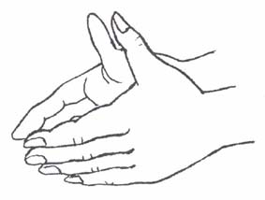

«Очки» Бабушка очки надела и внучонка разглядела.
Большой палец правой и левой руки вместе с остальными образуют колечко. Колечки поднести к глазам.
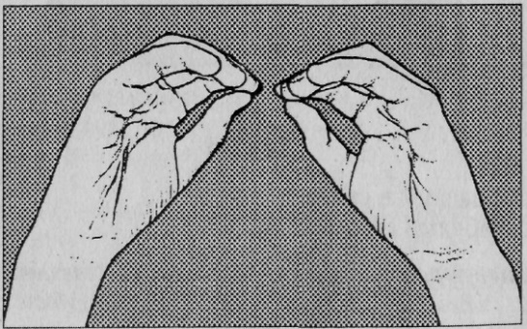

«Стул» Ножки, спинка и сиденье — вот вам стул на удивленье.
Левая ладонь вертикально вверх. К ее нижней части приставляется кулачок большим пальцем к себе. По счету менять положение рук.

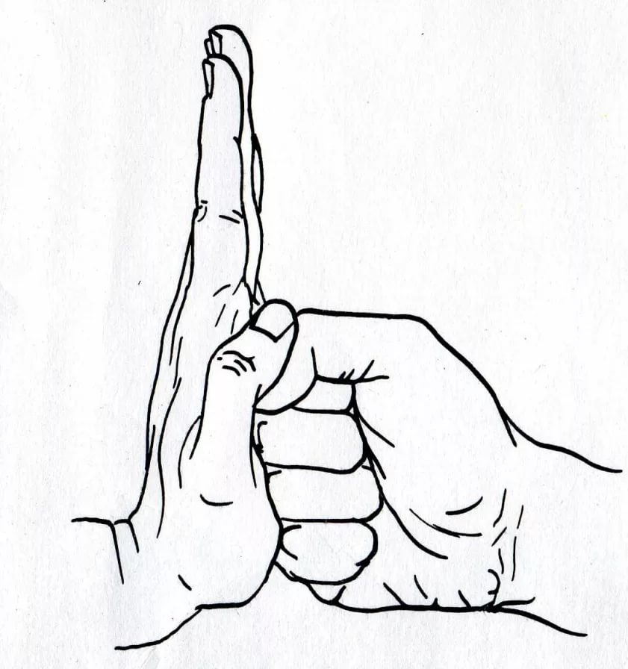

«Стол» У стола четыре ножки, сверху крышка, как ладошка.
Левая рука складывается в кулачок. Сверху на кулачок опускается ладошка правой руки. Локоть правой руки находится параллельно полу. По счету менять положение рук.

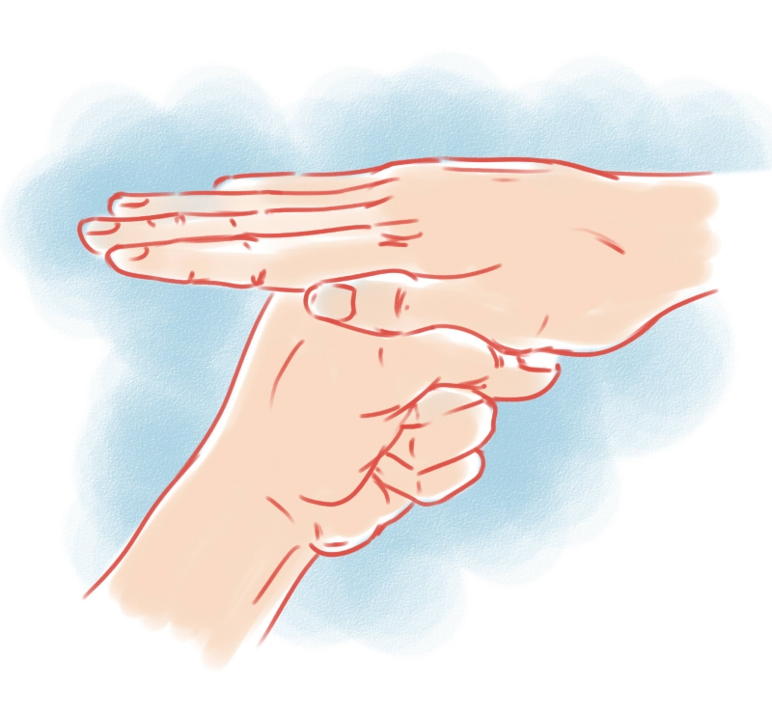

«Грабли» Листья падают в саду, я их граблями смету.
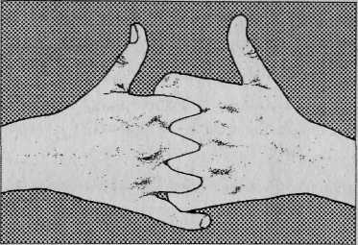
Ладони рук развернуты к себе, пальчики переплетены между собой, выпрямлены и тоже направлены на себя.

«Цепочка» Пальчики перебираем и цепочку получаем.
Большой и указательный пальцы левой руки в кольце. Через него попеременно пропускаются колечки из пальчиков правой руки: большой — указательный, большой — средний и т.д. В упражнении участвуют все пальчики.

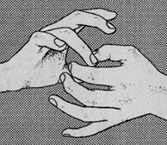

«Скворечник» Скворец в скворечнике живет и песню звонкую поет.
Ладошки вертикально поставлены друг к другу, мизинцы прижаты (как лодочка), а большие пальцы загнуты внутрь.

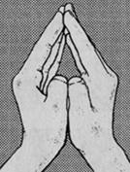

«Шарик» Надуваем быстро шарик. Он становится большой. Вдруг шар лопнул, воздух вышел —Стал он тонкий и худой.
Все пальчики обеих рук в «щепотке» и соприкасаются кончиками. В этом положении дуем на них, при этом пальчики принимают форму шара. Воздух «выходит», и пальчики принимают исходное положение.

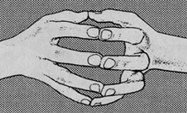

«Собака» У собаки острый носик, есть и шейка, есть и хвостик.
Правая ладонь ставится на ребро, на себя. Большой палец поднимается вверх. Указательный, средний и безымянный — вместе. Мизинец попеременно опускается и поднимается.

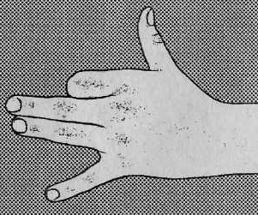

«Коза» Идет коза рогатая за малыми ребятами.
Внутренняя сторона ладони опущена вниз.
Указательный палец и мизинец выставлены вперед и двигаются в разные стороны. Средний и безымянный пальцы прижаты к ладони и обхвачены большим.
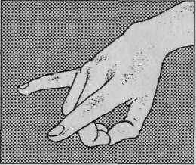

«Моя семья»
Вот дедушка, вот бабушка,
Вот папочка, вот мамочка,
Вот деточка моя, а вот и вся семья.
Поочередно пригибать пальчики к ладошке, начиная с большого, а со слов «А вот и вся семья» второй рукой охватывать весь кулачок.

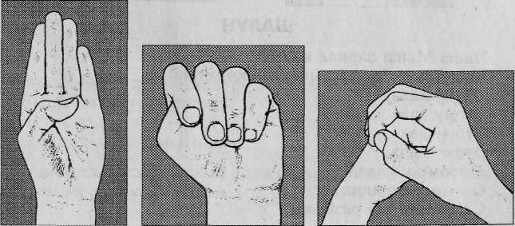

«Наш малыш»
Этот пальчик — дедушка, этот пальчик — бабушка,
Этот пальчик — папочка, этот пальчик — мамочка,
Этот пальчик — наш малыш.
Согнуть пальцы в кулачок, затем по очереди разгибать их, начиная с большого пальца.
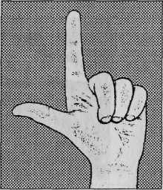
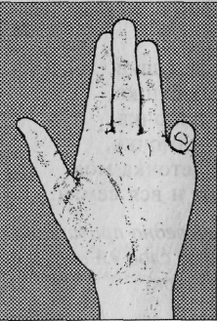
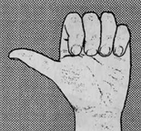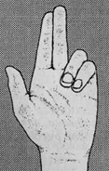
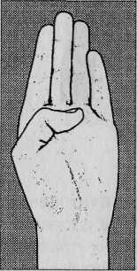
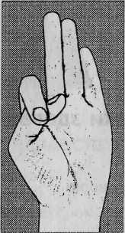
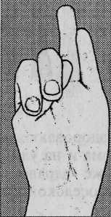
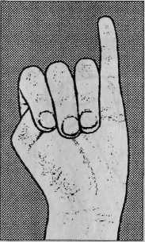
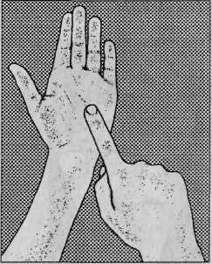
«Шалун» Наша Маша варила кашу. Кашу сварила, малышей накормила: этому дала, этому дала, этому дала, этому дала, а этому не дала. Он много шалил. Свою тарелку разбил.
На первые две строчки чертить пальцем круги по ладошке. На следующие четыре строчки загибать пальцы с проговариванием соответствующих слов. Со словами седьмой строчки пальцами другой руки брать мизинчик и слегка покачивать.

«Пальчики»
Раз — два — три — четыре — пять — Вышли пальчики гулять.
Раз — два — три — четыре — пять — В домик спрятались опять.
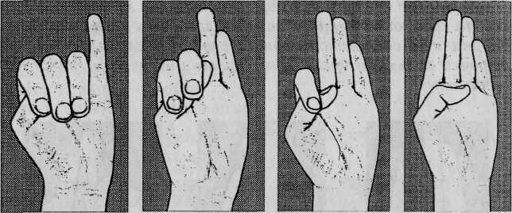
Поочередно разгибать все пальцы, начиная с мизинца, затем сгибать их в том же порядке.
«Пальчики здороваются»
Я здороваюсь везде — Дома и на улице.
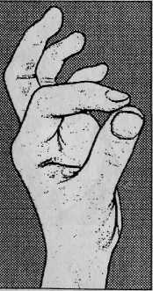
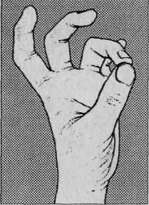
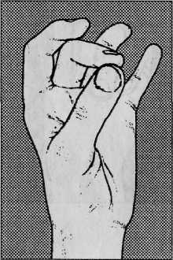
Даже «здравствуй!» говорю я соседской курице.
Кончиком большого пальца правой руки поочередно касаться кончиков указательного, среднего, безымянного пальцев и мизинца. Проделать то же самое левой рукой.

Здравствуй
Здравствуй, солнце золотое! Здравствуй, небо голубое!
Здравствуй, вольный ветерок, здравствуй, маленький дубок!
Мы живем в одном краю — всех я вас приветствую!
Пальцами правой руки по очереди «здороваться» с пальцами левой руки, похлопывая друг друга кончиками.
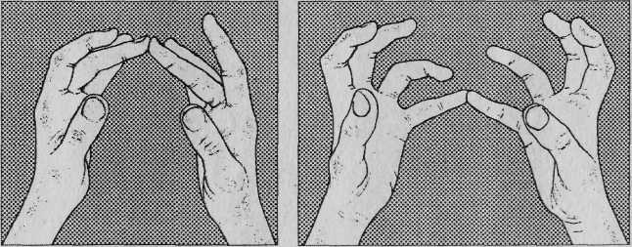

Зайчик - кольцо
Прыгнул заинька с крылечка и в траве нашел колечко.
А колечко непростое — блестит, словно золотое.
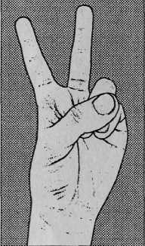
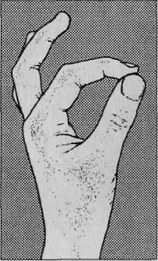
Упражнение основано на переходе из оной позиции в другую: а) пальцы— в кулачок, выдвинуть указательный и средний пальцы и развести их в стороны; б) большой и указательный пальцы соединить в кольцо, остальные пальцы развести в стороны.

Бабочка
Бабочка-коробочка, улетай под облачко. Там твои детки на березовой ветке.
Скрестить запястья обеих рук и прижать ладони тыльной стороной друг к другу. Пальцы прямые. «Бабочка сидит». Ладони прямые и напряжены. Пальцы не сгибать. Легким, но резким движением рук в запястьях имитировать полет бабочки.

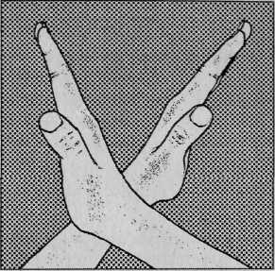

«Ножницы» Указательный и средний пальцы вытянуть в сторону, мизинец и безымянный прижать к ладони большим пальцем
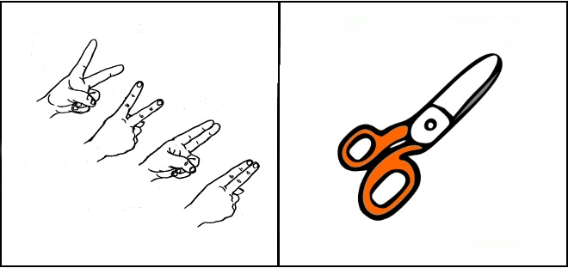

«Печём блины»
И. п.: расположить ладони перед собой, выпрямив и раздвинув пальцы.
Вариант 1.
Дети кистями правой й левой руки попеременно касаются поверхности стола тыльной стороной; затем ладонью, сопровождая движения стихотворением.

Вариант 2 (усложнённый).
А) Левая рука касается стола ладонью, правая тыльной стороной.
Б) Смена позиции. Теперь левая рука касается стола тыльной стороной, правая рука ладонью. Упражнение можно выполнять на счёт «раз-два» или сопровождать движения рифмованным текстом.
Мама нам печёт блины,
Очень вкусные они.
Встали мы сегодня рано
И едим их со сметаной

«Флажки»
Вариант 1.
И.п.: расположить ладони перед собой, опускать и поднимать их, произносить рифмовку.

Вариант 2 (усложнённый).
И.п. расположить ладони перед собой, поочерёдно менять положение кистей на счёт: «Раз-два». На «Раз»: левая кисть выпрямлена, поднята вверх, правая кисть опущена вниз. На счёт «Два»: левая кисть опущена вниз, правая кисть поднята вверх.

Посмотри-ка, мой дружок!
Вот какой у нас флажок!
Мой флажок прекрасный,
Ярко-ярко красный.
Я в руках флажки держу
И ребятам всем машу!

«Моем руки»
И п.: сидя или стоя. Дети ритмично потирают ладошки, имитируя мытьё рук.
Ах, вода; вода, вода! (Дети потряхивают кисти рук:
Будем чистыми всегда! (стряхивают водичку с рук»)•
Брызги - вправо, (Дети сжимают пальцы в
Брызги - влево! кулачки, затем резко их
Мокрым стало наше тело! разжимают: «брызгаются»).
Полотеичиком пушистым (Дети потирают руки,
Вытираем ручки имитируют вытирание рук
Очень быстро! полотенцем).
«Зима»
Раз, два, три, четыре, пять, (Дети загибают пальчики по одному).
Мы во двор пошли гулять. (Дети «идут» указательным и средним
пальцами обеих рук)
Бабу снежную слепили, (Дети «лепят комочек» двумя руками):
Птичек крошками кормили, (Дети имитируют кормление птиц).
С горки мы ещё катались (Дети двумя пальцами левой руки проводят по ладони правой).
А ещё в снегу валялись. (Дети кладут руки на стол то одной, то другой ладонью вверх). Все в снегу домой пришли. (Дети отряхивают ладошки).
Съели суп и спать легли. (Дети выполняют воображаемые движения ложкой; руки под щеки).
«Приглашение» И.п.: стоя или сидя. Дети соединяют подушечки пальцев левой и правой руки под углом - это «крыта дома». Затем дети разводят кисти рук в стороны, не разъединяя подушечек пальцев - это «забор».
На поляне дом стоит, ну а к дому путь закрыт. Мы ворота открываем, в этот домик приглашаем.
«Фруктовая ладошка»
Этот пальчик - апельсин,
Он, конечно, не один.
Этот пальчик - слива,
Вкусная, красивая.
Этот пальчик - абрикос,
Высоко на ветке рос.
Этот пальчик - груша,
Просит: «Ну-ка, скушай!»
Этот пальчик - ананас,
Поочередно разгибают пальчики из кулачка, начиная с большого.
Фрукт для вас и для нас.
Показывают ладошками вокруг и на себя.

«Следы». Правая рука лежит на колене ладонью вниз. Левая на другом колене ладонью вверх. Одновременная смена: теперь правая – ладонью вверх, а левая – ладонью вниз. По мере усвоения - движения ускорять.

Раз, два – мы петляем стёжками,
Раз, два – тропинками, дорожками.
Раз, два – по крутым бережкам,
Раз, два - по заснеженным местам.

«Кошка» - последовательно менять положения рук: кулак, ладонь.
Речевое сопровождение: Кулачок - ладошка.
Я иду, как кошка.
(Это упражнение выполняем только на плоскости стола.)
Дом и ворота
На поляне дом стоит,

«Дом»
На поляне дом стоит,
Изобразить двумя руками, крышу дома — пальцы левой и правой рук соприкасаются друг с другом.
Ну а к дому путь закрыт.
Правая и левая руки повернуты ладонями к себе, Соприкасаются друг с другом, большие пальцы — вверх («ворота»).
Мы ворота открываем,
Ладони разворачиваются параллельно друг другу.
В этот домик приглашаем.

